贵州茅台《最美回家路》兔年春运项目
广 告 主：贵州茅台
所属行业：酒类
执行时间：2022.01.15-01.21
参选类别：创意传播类
营销背景
市场背景——2023年迎来疫情管控全面放开后的首个春运，自驾成为返乡新趋势
在“每个人都是自己健康第一责任人”的疫情防控理念下，人们出行方式悄然改变，自驾出行比例持续增加，成为春运越来越重要的交通方式。
交通部公布2023春运出行数据显示，今年高速自驾出行比2019年增长15%。经历抗疫3年不易，无数在外拼搏的奋斗者们卸下盔甲，踏上阔别多年的回家路途。
品牌背景——白酒品牌春节营销同质化严重，如何差异化体现茅台“美”营销？
春节是白酒品牌营销的兵家必争之地，但多年来同质化现象严重。贵州茅台自2022年起以“美”作为品牌营销核心，在品牌IP形象、创新产品、销售渠道等领域展开多种创新尝试，本次如何在兔年春运传播中实现创新的差异化传播，更好体现“茅台之美”？
营销目标
核心传播目标：基于春运回家场景打造创新传播模式，传递贵州茅台“美”品牌理念；
- 目标人群沟通——通过渗透喜马拉雅用户的自驾回家场景，精准触达白酒消费人群；
- 品牌价值彰显——通过有时代温度、公益属性的内容，彰显茅台人文关怀和企业责任；
- 全网传播声量——以喜马拉雅为传播载体，多平台联动发声，打造春节全网传播声量；
策略与创意
世上美景无数，然而最美的风景一定是「回家的路」
基于对用户在春运自驾场景下的现象洞察，通过多元化合作模式满足用户最真实的场景需求，共同为人们创造最“美”的春运体验和回忆，共筑“最美回家路”；
- 场景策略丨最“美”的自驾路途体验
在漫长的自驾回家路途中，高强度的驾驶、拥堵的交通状况、单一的路途娱乐、狭小的活动空间，以及归心似箭的心情，汇聚成了人们幸福、迫切、激动，却又必须专注驾驶的复杂情绪。声音，成为自驾路上的最佳陪伴。通过喜马拉雅音频内容，与图文、视频类媒体展开差异化营销模式，渗透用户自驾场景，陪伴每一个人的回家路途。
- 互动策略丨最“美”的新春福利
春节，是在一年中人们对未来发起美好憧憬、许下美好心愿的最重要的节点。喜马拉雅联合贵州茅台共同为用户送上新春互动福利，为用户带来新春福利新一年的美好寓意。
- 内容策略丨最“美”的人文关怀
通过聚合喜马拉雅平台的头部内容，为人们带来春运自驾场景的内容陪伴，同时体现贵州茅台的文化调性；联动平台主播，围绕春节春运场景下人们关注的话题，共同创作内容，分享各自的春节美好故事，为消费者带来更走心、有温度、接地气的内容。
- 传播策略丨随时随地让“美”发声
以喜马拉雅为核心传播平台，联动大咖学者、内容创作者、喜马官方社媒资源、喜马拉雅车机端渠道，实现多平台多渠道传播发声。
执行过程/媒体表现
联合发起【最美回家路】春运主题活动
喜马拉雅联合贵州茅台，于1.15-1.21春运核心时间段，共同发起【最美回家路】春运主题活动，打造线上活动专区，融合多种互动模式、优质内容、新春福利，全方位陪伴用户的春运回家场景。具体包含以下5大活动板块：
① 新春福利抽卡——为用户带来回家路上的新年好运
贵州茅台化身【回家陪伴官】，通过任务抽卡的形式给人们带来新春福利，让用户可在休息、堵车间隙通过轻互动的方式抽卡，赢取华为手机、茅台手办&玩偶、喜马拉雅会员卡等优质礼品。
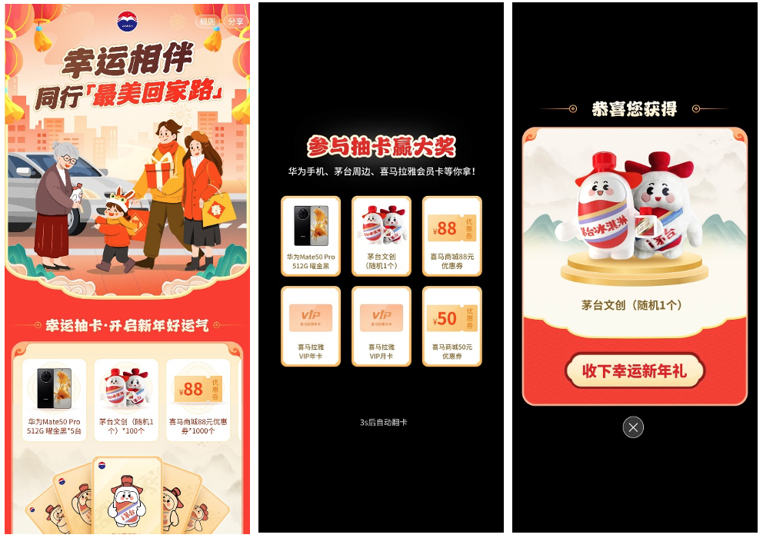
② 春节回家电台——为用户带来自驾时的优质内容陪伴
打造【贵州茅台·24小时春运FM】，精选喜马拉雅相声评书、开心娱乐、历史人文、教育成长总计130多期头部节目，组成4大主题听单，涵盖余秋雨、梁冬、德云社、梁文道、刘擎、王德峰等文化学者的优质内容，满足不同类型用户的内容需求，为用户带来在驾驶场景下的内容陪伴。
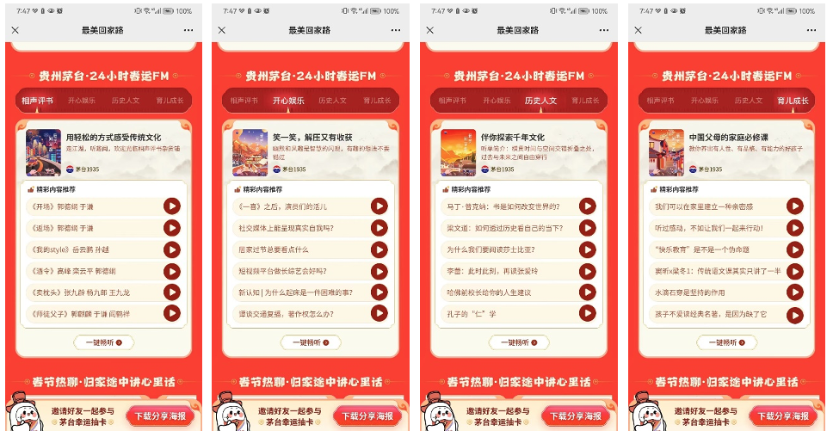
③ 大咖新春拜年——为用户送上新春祝福和行车安全提醒
喜马拉雅特邀参演2022年度热剧《人世间》、主演脱贫攻坚剧《阿坝一家人》的中国影视男演员丁勇岱，联合贵州茅台拍摄新春祝福视频、结合4大主题听单分别录制4条行车安全提醒，穿插在春节回家电台中，为用户送上新春祝福和行车安全提醒，彰显茅台的品牌人文关怀和企业社会责任。
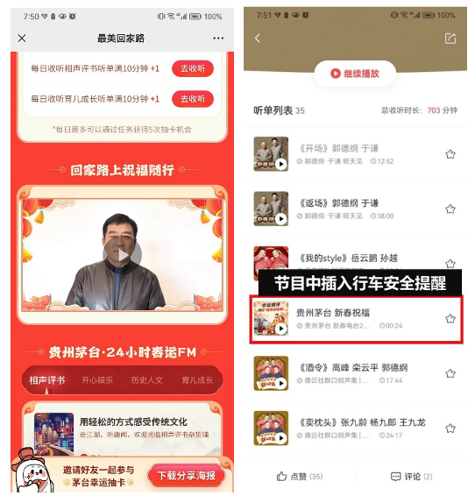
④ 春节话题互动——走亲访友不尬聊，喜马主播来支招
围绕消费者关注的春节热点，喜马拉雅分别从【最美回家路】主题、茅台春节送礼场景、茅台人文调性出发，发起了#春运路上的美好回忆#、#新春年货大调查#、#老家里的新春习俗#3大话题，号召平台内容创作者，分享有温度、接地气的春节故事，创作丰富的内容素材，进一步扩散活动覆盖面和用户互动性。

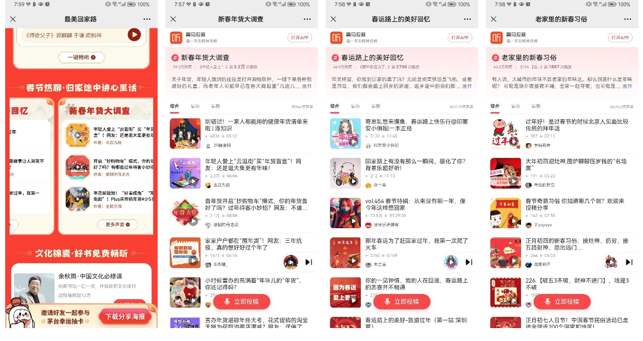
⑤ 全网声量曝光——移动端+车机端+社交传播，春运自驾场景全面渗透
依托喜马拉雅核心硬广资源和车机端资源，全场景触达用户的春运自驾场景，帮助茅台更精准、更沉浸式地触达目标消费者。同时联动喜马社媒资源、主播私域流量、创意海报社交分享等形式，提升全平台传播声量。
站内核心传播点位：
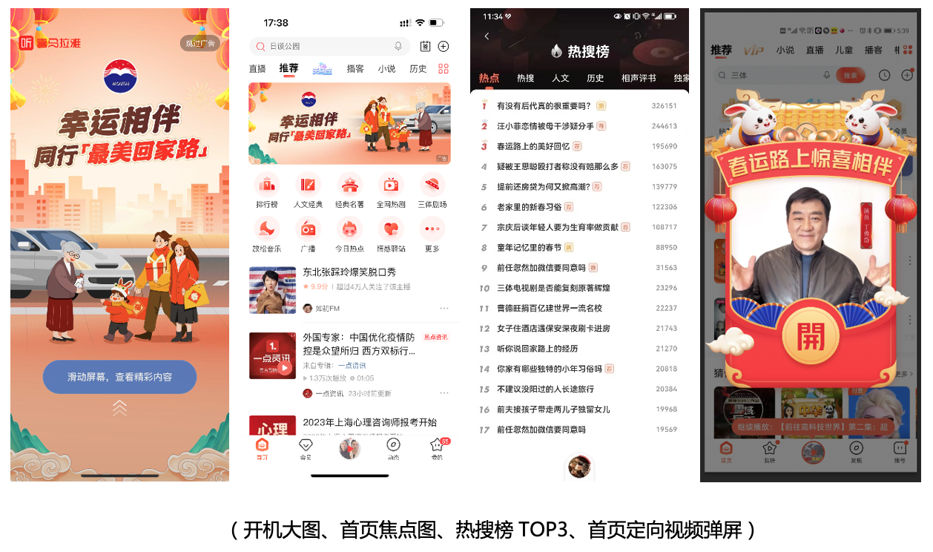

创意手绘社交海报：
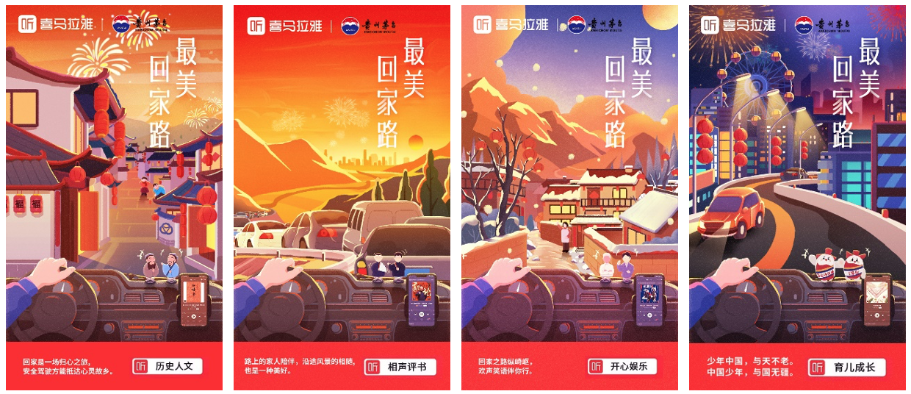
喜马官方社媒(官方微博、官方微信)：
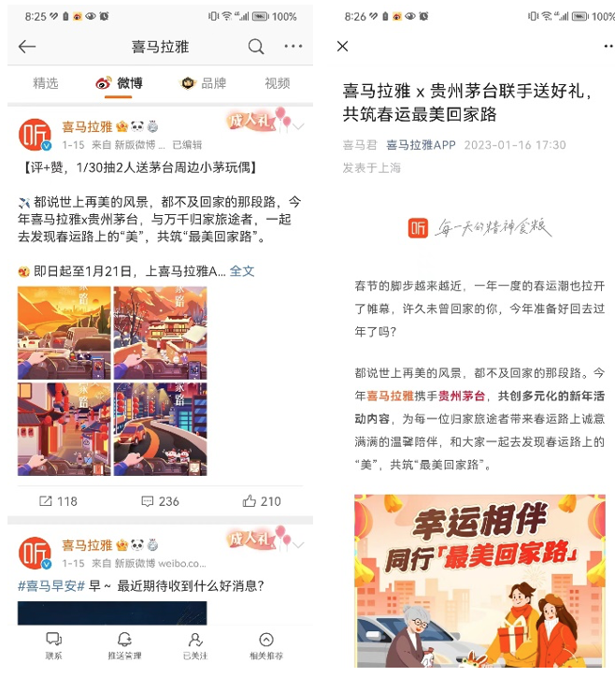
车机端投放：
营销效果与市场反馈
本次喜马拉雅 x 贵州茅台发起【最美回家路】兔年春运传播项目，活动总计实现3.2亿+曝光量；覆盖近460万消费者，其中约160万有车人群，超7万人次分享活动页面；
- 新春福利电台：近20万人参与任务抽卡，累计抽卡次数超50万次；
- 春节话题互动：3大春节话题曝光量达638万，参与主播数量约1.1万人次；
- 春节回家电台：超18万人收听【贵州茅台·24小时春运FM】，茅台新春祝福视频播放17万次，送出行车安全提醒576万次；春节回家电台荣登【人文国学】频道热门榜、新品榜、免费榜TOP1；

